BỘ GIÁO DỤC VÀ ĐÀO TẠO

TRƯỜNG ĐẠI HỌC SƯ PHẠM KỸ THUẬT TP. HỒ CHÍ MINH

KHOA ĐÀO TẠO CHẤT LƯỢNG CAO



**BÁO CÁO ĐỒ ÁN**

**ĐỀ TÀI:**

**PHẦN MỀM QUẢN LÝ BÁN HÀNG**

|  |  |
| --- | --- |
| Nhóm sinh viên thực hiện: | |
| Võ Minh Hiếu | 17110136 |
| Bùi Ngọc Bảo | 17110100 |

GVHD: TS. Nguyễn Hoàng Long

*Thành phố Hồ Chí Minh, tháng 12 năm 2019*

BỘ GIÁO DỤC VÀ ĐÀO TẠO

TRƯỜNG ĐẠI HỌC SƯ PHẠM KỸ THUẬT TP. HỒ CHÍ MINH

KHOA ĐÀO TẠO CHẤT LƯỢNG CAO



**BÁO CÁO ĐỒ ÁN 1**

**ĐỀ TÀI:**

**PHẦN MỀM QUẢN LÝ BÁN HÀNG**

|  |  |
| --- | --- |
| Nhóm sinh viên thực hiện: | |
| Võ Minh Hiếu | 17110136 |
| Bùi Ngọc Bảo | 17110100 |

GVHD: TS. Nguyễn Hoàng Long

*Thành phố Hồ Chí Minh, tháng 12 năm 2019*

**ĐIỂM SỐ**

|  |  |  |  |
| --- | --- | --- | --- |
| TIÊU CHÍ | NỘI DUNG | TRÌNH BÀY | TỔNG |
| ĐIỂM |  |  |  |

NHẬN XÉT CỦA GIÁO VIÊN HƯỚNG DẪN

Giáo viên hướng dẫn

**(*ký và ghi họ tên*)**

**Nguyễn Hoàng Long**

# LỜI NÓI ĐẦU

Để hoàn thành tốt đề tài và bài báo cáo này, chúng em xin gửi lời cảm ơn chân thành đến giảng viên, thạc sĩ Nguyễn Hoàng Long, người đã trực tiếp hỗ trợ chúng em trong suốt quá trình làm đề tài. Chúng em cảm thầy đã đưa ra những lời khuyên từ kinh nghiệm thực tiễn của mình để định hướng cho chúng em đi đúng với yêu cầu của đề tài đã chọn, luôn giải đáp thắc mắc và đưa ra những góp ý, chỉnh sửa kịp thời giúp chúng em khắc phục nhược điểm và hoàn thành tốt cũng như đúng thời hạn đã đề ra.

Chúng em cũng xin gửi lời cảm ơn chân thành tới các quý thầy cô trong khoa Đào tạo Chất Lượng Cao nói chung và ngành Công Nghệ Thông Tin nói riêng đã tận tình truyền đạt những kiến thức cần thiết giúp chúng em có nền tảng để làm nên đề tài này, đã tạo điều kiện để chúng em có thể tìm hiểu và thực hiện tốt đề tài. Cùng với đó, chúng em xin được gửi cảm ơn đến các bạn cùng khóa đã cung cấp nhiều thông tin và kiến thức hữu ích giúp chúng em có thể hoàn thiện hơn đề tài của mình.

Đề tài và bài báo cáo được chúng em thực hiện trong khoảng thời gian ngắn, với những kiến thức còn hạn chế cùng nhiều hạn chế khác về mặt kĩ thuật và kinh nghiệm trong việc thực hiện một dự án phần mềm quản lý một cơ sở dữ liệu lớn. Do đó, trong quá trình làm nên đề tài có những thiếu sót là điều không thể tránh khỏi nên chúng em rất mong nhận được những ý kiến đóng góp quý báu của các quý thầy cô để kiến thức của chúng em được hoàn thiện hơn và chúng em có thể làm tốt hơn nữa trong những lần sau. Chúng em xin chân thành cảm ơn.

Cuối lời, chúng em kính chúc quý thầy, quý cô luôn dồi dào sức khỏe và thành công hơn nữa trong sự nghiệp trồng người. Một lần nữa chúng em xin chân thành cảm ơn.

**MỤC LỤC**

LỜI NÓI ĐẦU 5

DANH MỤC CÁC HÌNH 7

DANH MỤC CÁC BẢNG 8

I. GIỚI THIỆU 9

II. YÊU CẦU HỆ THỐNG 10

1. Yêu cầu về chức năng 10

1. Yêu cầu về cơ sở dữ liệu 11

III. THIẾT KẾ HỆ THỐNG 11

1. Thiết kế kiến trúc 12

2. Thiết kế chi tiết 13

3. Thiết kế giao diện 13

4. Thiết kế Database 19

IV. KẾT LUẬN 20

1. Kết quả đạt được 20

2. Khó khăn gặp phải 20

3. Ưu điểm phần mềm 21

4. Nhược điểm phần mềm 21

5. Hướng phát triển phần mềm 21

# DANH MỤC CÁC HÌNH

Hình 1. Sơ đồ ERD 12

Hình 2. Kiến trúc Entity Framework 13

Hình 3. Model của Entity Framework 14

Hình 4. Giao diện DashBoard 15

Hình 5. Giao diện Chi Nhánh 16

Hình 6. Giao diện Chi Nhánh 16

Hình 7. Giao diện HoaDon 17

Hình 8. Giao diện Nhân Viên 17

Hình 9. Giao diện nhãn hiệu 18

Hình 10. Giao diện Khách Hàng 18

Hình 11. Giao diện bill tính tiền 19

Hình 12. Giao diện form Login 19

Hình 13. Hiện thực hóa mô hình ERD thành các bảng trong Database 20

# DANH MỤC CÁC BẢNG

Bảng 1. Bảng yêu cầu chức nămg 10

Bảng 2. Bảng thiết kế giao diện 13

Bảng 3. Bảng thiết kết Database 19

# GIỚI THIỆU

Ngày này, cả thế giới đang chuyển mình đi lên nền kinh tế mới và tiếp nhận những thành tựu kỹ thuật khoa học mới. Việt Nam cũng không phải ngoại lệ, từ khi nước ta ra nhập WTO nền kinh tế bước sang một trang mới, nền kinh tế mở cửa giao lưu hàng hóa thông thương với tất cả các nước. Với chính sách của nhà nước và sự đầu tư của nước ngoài, nền kinh tế của nước ta đã phát triển một cách nhanh chóng. Trong đó, hoạt động kinh doanh thương nghiệp tiêu thụ hàng hóa nhỏ và lẻ là đóng một vai trò to lớn trong nền kinh tế hiện nay.

Trong thời kỳ mà kinh tế phát triển như hiện nay thì việc mua bán và trao đổi được diễn ra trên nhiều hình thức và hình thức cơ bản nhất là mở các cửa hàng để thực hiện việc trao đổi mà mua bán đó. Để quá trình mua bán diễn ra tốt đẹp thì chúng ta phải co công tác quản lý tốt, để đáp ứng nhu cầu đó thì rất cần những ứng dụng về tin học, đặc biệt là các phần mềm quản lý và phần mềm quản lý bán hàng.

# YÊU CẦU HỆ THỐNG

## Yêu cầu về chức năng

###### Bảng yêu cầu chức nămg

|  |  |  |  |  |  |  |
| --- | --- | --- | --- | --- | --- | --- |
| Đối tượng | Chức năng | | | | | |
| Thêm | Sửa | Xóa | Xem | Tìm kiếm |
| Nhân viên | -Hóa đơn  -Chi tiết hóa đơn | -Sản phẩm  -Nhãn hiệu |  | -Chi nhánh  -Sản phẩm -Nhãn hiệu  -Danh mục  -Hóa đơn  -Nhân viên | -Chi nhánh  -Sản phẩm  -Nhãn hiệu  -Danh mục  -Hóa đơn  -Nhân viên |
| Quản lí | -Sản phẩm  -Nhãn hiệu  -Danh mục  -Hóa đơn  -Chi tiết hóa đơn  -Nhân viên | -Sản phẩm  -Nhãn hiệu  -Danh mục  -Nhân viên | -Sản phẩm  -Nhãn hiệu  -Danh mục  -Nhân viên (trừ quản lí) | -Chi nhánh  -Sản phẩm -Nhãn hiệu  -Danh mục  -Hóa đơn  -Nhân viên | -Chi nhánh  -Sản phẩm  -Nhãn hiệu  -Danh mục  -Hóa đơn  -Nhân viên |
| Admin | -Chi nhánh  -Quản lí (nâng quyền lên quản lí) | - Chi nhánh  -Sản phẩm  -Nhãn hiệu  -Danh mục  -Nhân viên | -Chi nhánh  -Quản lí  -Sản phẩm  -Nhãn hiệu  -Danh mục | -Chi nhánh  -Sản phẩm -Nhãn hiệu  -Danh mục  -Hóa đơn  -Nhân viên | -Chi nhánh  -Sản phẩm  -Nhãn hiệu  -Danh mục  -Hóa đơn  -Nhân viên |

## Yêu cầu về cơ sở dữ liệu

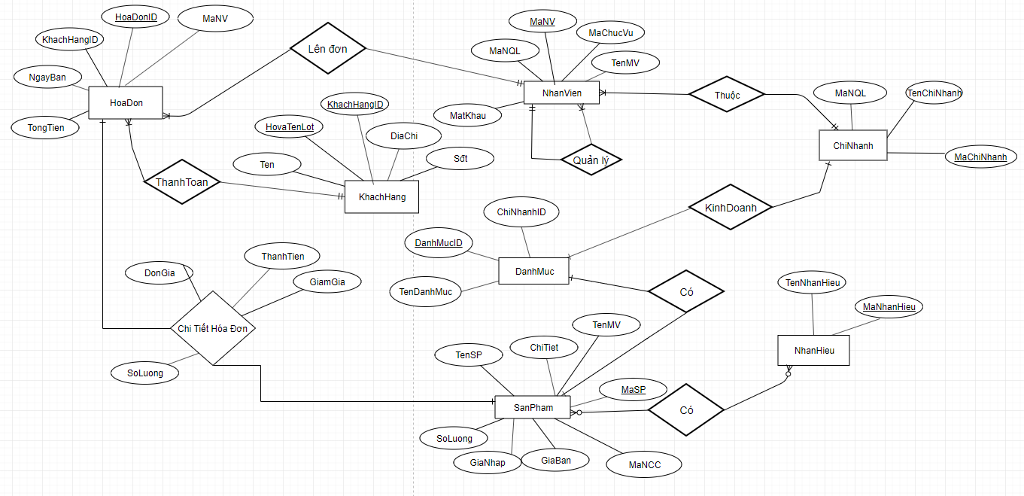

1. Sơ đồ ERD

# THIẾT KẾ HỆ THỐNG

## Thiết kế kiến trúc

Entity Framework (EF) là một framework ánh xạ quan hệ đối tượng (ORM) dành cho ADO.NET, là 1 phần của .NET Framework. EF cho phép các nhà phát triển phần mềm tương tác với dữ liệu quan hệ theo phương pháp hướng đối tượng đặc trưng. Lợi ích lớn nhất của EF là giúp lập trình viên giảm thiểu việc lập trình mã nguồn cần thiết để truy cập và tương tác với cơ sở dữ liệu. EF được Microsoft hỗ trợ phát triển lâu dài và bền vững, vì vậy có thể nói EF là 1 framework mạnh nhất hiện nay để phát triển ứng dụng với sự hỗ trợ đông đảo của các nhà lập trình.

Entity framework là rất hữu ích trong ba tình huống. Đầu tiên là nếu bạn đã có một CSDL hoặc muốn thiết kế CSDL trước khi làm các phần khác của ứng dụng. Thứ hai là bạn muốn tập trung vào các domain class rồi mới tạo CSDL từ các domain class đó. Thứ ba là bạn muốn thiết kế schema của CSDL trên visual designer rồi mới tạo CSDL và các class.

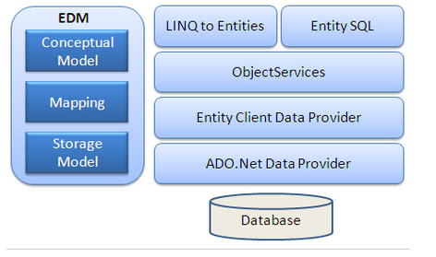

1. Kiến trúc Entity Framework

Hình trên thể hiện cấu trúc tổng thể của EF. Trong đó EDM ( viết tắt của Entity Data Model): EDM gồm ba phần chính – Conceptual model, Mapping và Storage model:

+Conceptual Model: chứa các model class và những quan hệ của nó. Phần này sẽ độc lập với thiết kế bảng cơ sở dữ liệu.

+Storage Model: là database design model gồm các bảng, views, stored procedures, và những quan hệ của nó và các khóa.

+Mapping: gồm có thông tìn về cách làm thế nào Conceptual model nối với Storage model.

Trong đồ án này, ta sẽ dùng Entity Framework để add các stored procedure, function, view vào trong Model của Entity Framework, và sử dụng nó một cách dễ dạng

## Thiết kế chi tiết

Ta dùng ADO.NET Entity Framework để tạo Model và Model này sẽ là trung gia kết nối với database.

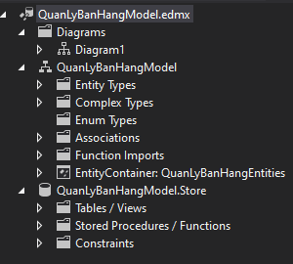

1. Model của Entity Framework

## Thiết kế giao diện

###### Bảng thiết kế giao diện

|  |  |  |
| --- | --- | --- |
| TT | Tên giao diện | Giải thích |
| 1 | DashBoard     1. Giao diện DashBoard | Là giao diện người dùng chính của người dùng.  Bảng chứa 2 cột Datagridview ( 1 View gọi từ Database, 1 table tạm chứa thông tin mua hàng của Khách Hàng)  Ngoài ra còn có mội số thuộc tính cơ bản của Sản Phẩm và Nhân Viên.  Dùng để thêm đơn hàng, HoaDonID sẽ sinh tự động và được lưu vào bảng HoaDon, sau đó các thông tin về sản phẩm sẽ được lưu vào bảng ChiTietHoaDon, đồng thời cập nhật lại tổng tiền của HoaDon |
| 2 | ChiNhanhUC     1. Giao diện Chi Nhánh | Chức các chức năng cở bảng thêm sửa, xóa của một bảng trong Database, ngoài ra còn có chức năng tìm kiếm theo ID. |
| 3 | DanhMucUC     1. Giao diện Chi Nhánh | Chức các chức năng cở bảng thêm sửa, xóa của một bảng trong Database, ngoài ra còn có chức năng tìm kiếm theo ID. |
| 4 | HoaDonUC     1. Giao diện HoaDon | Là view được truy xuất từ database cho nhân viên kiểm tra. Và xem chi tiết của từng đơn hàng. Tìm kiếm đơn hàng theo số điên thoại. |
| 5 | NhanVienUC     1. Giao diện Nhân Viên | Cho phép người quản lý được thêm sửa xóa các nhân viên của mình, còn nhân viên thì chỉ được xem dữ liệu mà không được xem. |
| 6 | NhanHieuUC     1. Giao diện nhãn hiệu | Cho phép người chủ sử dụng phần mềm thêm sửa xóa chi nhánh. |
| 7 | KhachHangUc     1. Giao diện Khách Hàng | Cho phép tất cả người dùng thêm sửa xóa khách hàng và tìm kiếm khách hàng theo ID. |
| 8 | Bill     1. Giao diện bill tính tiền | Sau khi tiến hàng thanh toán. Ta sẽ có 1 form dialog xuất hiện confirm hóa đơn đã được lưu. |
| 9 | FrmLogIn     1. Giao diện form Login | Bắt buộc người dùng đã nhập mới được vào sử dụng phần mềm, phần mềm sẽ được phần quyền chức năng sử dụng. |

## Thiết kế Database

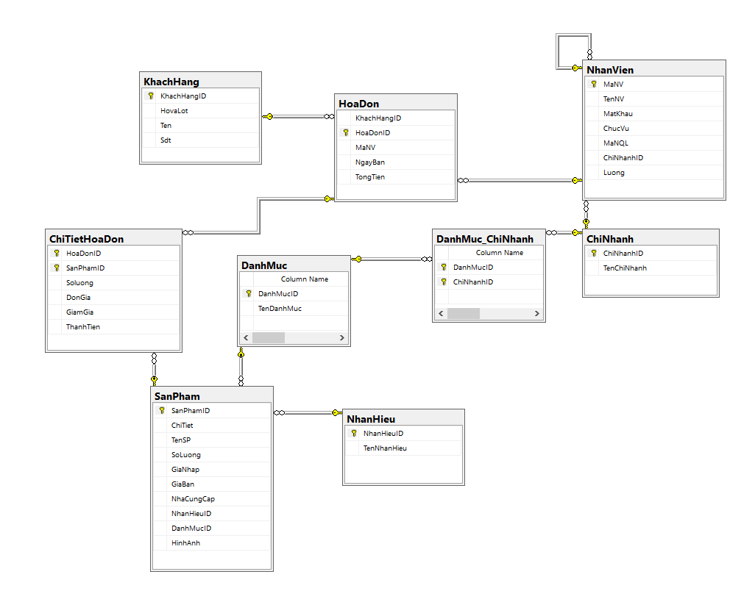

1. Hiện thực hóa mô hình ERD thành các bảng trong Database

###### Bảng thiết kết Database

|  |  |  |
| --- | --- | --- |
| TT | Tên Bảng | Giải thích |
| 1 | Nhân Viên | Lưu thông tin cơ bảng của nhân viên. Mã người quản lý là khóa ngoại của bảng Nhân viên để xác định được người quản lý |
| 2 | Chi Nhánh | Mỗi 1 chi nhánh sẽ có 1 quản lý. |
| 3 | DanhMục | Tạo nhiều danh mục với nhiều sản phẩm khác nhau |
| 4 | DanhMuc_ChiNhanh | Là 1 bản biểu hiện cho quan hệ n-n của Chi Nhánh và Danh Mục. Với 2 khóa chính là 2 khóa chính của Chi Nhánh và Danh Mục |
| 5 | Sản Phẩm | Chứa các thông tin cơ bản của Sản Phẩm, liên kết n-1 với Danh Mục và n-1 với Nhãn Hiệu |
| 6 | Nhãn Hiệu | Xác thực nhãn hiệu của Sản Phẩm |
| 7 | Hóa Đơn | Chứa thông tin tổng quá của 1 hóa đơn. Bản này sẽ liên kết n-n với Sản phẩm, n-1 với Nhân Viên và n-1 với Khách Hàng |
| 8 | Chi Tiết Hóa Đơn | Là bảng thể hiện tính n-n của Hóa Đơn và Sản Phẩm, từ bản này sẽ tính được tổng tiền cho hóa đơn |
| 9 | Khách Hàng | Chưa các thông tin cơ bản của khách hàng cho lần mua sau. |

# KẾT LUẬN

## Kết quả đạt được

Ứng dụng Window Form để thiết kế 1 phần mềm quản lý

Ứng dụng được các kiến thức của “cở sở dữ liệu” và “hệ quản trị cơ sở dữ liệu” và các kiến thức liên quan để giải quyết bài toán ứng dụng.

Chúng ta có một phần mềm quản lý bán hàng với các chức năng cơ bản, và có thể tùy chỉnh theo từng mục đích bán khác nhau.

## Khó khăn gặp phải

Áp dụng trigger, function, transaction, index, view vào 1 bài toán thực tế.

Thiết kế cơ sở dữ liệu phù hợp với điều kiện thực tế.

Vì làm trên Database first nên có nhiều nhóm chưa xử lý được.

## Ưu điểm phần mềm

* Tùy chỉnh các mặt hàng theo ý thích
* Phân quyền các chức năng người dùng
* Giao diện đơn giản, font chữ đẹp, to, dễ sử dụng

## Nhược điểm phần mềm

* Còn nhiều lỗi phát sinh do chưa test kĩ và thời gian có hạn
* Phần mềm chỉ dừng lại ở mức độ demo, chưa đủ điều kiện áp dụng vào thực tế
* Phần mềm chưa ứng dụng hết các kiến thức đã học của “Hệ quản trị cở sở dữ liệu”

## Hướng phát triển phần mềm

* Thiết kế giao diện đẹp hơn.
* Ứng dụng transaction vào phần mềm
* Sinh nhiều bảng hơn để trở thành một hệ thống lớn
* Viết thêm nhiều chức năng thao tác người dùng hơn
* Sao lưu dữ liệu trên một máy chủ riêng
* Tối ưu hóa code để có thể giải quyết nhiều đơn hàng cùng một lúc nhanh chóng hơn